Analisis Bisnis plann Penyedia Jasa Titip Beli Barang (Jastip) dengan Konsumen dalam berbelanja melalui e- commerce
Tugas Uas Makalah

Disusun oleh
Arizal Dwieky Satria Nugraha
1211800005
Prodi Ekonomi dan Bisnis
Fakultas Manajemen
Universitas 17 Agustus 1946 Surabaya

ABSTRAK

Tugas Uas ini yang berjudul “Analisis Bisnis plann Penyedia Jasa Titip Beli Barang (Jastip) dengan Konsumen dalam berbelanja melalui e- commerce”. Tujuan hasil dari penelitian ini adalah untuk mengetahui dan menganalisis terkait Tugas UAS Matkul E-Bisnis.
Data dalam penelitian ini diperoleh dengan metode wawancara dan survey lapangan. Untuk mendapatkan hasil saya menyimpulkan bahwa bisnis Jastip memberikan kemudahan pada banyak pihak yang merupakan konsumen untuk membeli barang tanpa kuatir seperti barang tidak sesuai dengan gambar dan juga menjamin keoriginalan suatu barang.
Dari penelitian yang telah disimpulkan penulis memberikan saran terhadap pebisnis Jastip di surabaya untuk terus menjalankan bisnisnya dengan jujur dan selalu mengedepankan kepentingan bersama supayan kemudahan dapat dirasakan antara penyedia jasa dan konsumen.

Kata Kunci: Jasa titip beli (JASTIP), Konsumen, E-Commerce.

Kata Pengantar

Puji Syukur kami ucapkan kehadirat Allah SWT atas segala rahmatnya sehingga Makalah ini dapat tersusun untuk memenuhi Tugas UAS E-Bisnis dengan judul “Analisis Bisnis plann Penyedia Jasa Titip Beli Barang (Jastip) dengan Konsumen dalam berbelanja melalui e- commerce”. Tidak lupa kami mengucapkan terima kasih kepada pembaca dan dosen kami Supangat, M.kom, ITIL,COBIT.
Penulis sangat berharap semoga makalah ini dapat menambah pengetahuan dan pengalaman bagi pembaca. Bahkan kami berharap lebih jauh lagi agar makalah ini bisa pembaca pratekkan dalam kehidupan sehari-hari.
Bagi kami sebagai penulis merasa bahwa masih banyak kekurangan dalam penyusunan makalah ini karena keterbatasan pengetahuan dan pengalaman kami. Untuk itu kami mengharapkan kritik dan saran yang membangun dari pembaca demi kesmpurnaan makalah ini.

Surabaya, 20 Desember 2021

ArizalDwieky SatriaNugraha

DAFTAR ISI

Cover.........................................................................................................................
Abstrak.....................................................................................................................
Kata Pengantar........................................................................................................
Daftar isi...................................................................................................................
Bab 1
Pendahuluan ...............................................................................................................
1.1 Latar belakang.......................................................................................................
1.2 Rumusan Masalah..................................................................................................
1.3 Tujuan Penelitian..................................................................................................
1.4 Manfaat Penelitian.................................................................................................
Bab 2
Tinjauan Pustaka.........................................................................................................
2.1 Pengertian pelayanan............................................................................................
2.2 Pandangan Islam tentang Pelayanan....................................................................
2.3 Hipotesis...............................................................................................................
2.4 Variabel penelitian...............................................................................................
Bab 3
Metode Penelitian.......................................................................................................
3.1 Pengertian kepastian dalam jual beli Online melalui E-commerce......................
3.2 Mekanisme Jasa Titip Beli Online........................................................................
3.3 Tanggung jawab para pihak dalam jual beli melalui jasa titip beli online............

Bab 4
Hasil dan Pembahasan................................................................................................
4.1 Diagram Fishbone.................................................................................................
4.2 Use Case Diagram.................................................................................................
4.3 Class Diagram.......................................................................................................
4.4 Antar muka............................................................................................................
Bab 5
Penutup.......................................................................................................................
5.1 Kesimpulan...........................................................................................................
5.2 Saran......................................................................................................................
Daftar Pusataka
Bukti Plagiasi dan Respository

Bab I
Pendahuluan

1.1 Latar Belakang Penelitian
Saat ini manusia tidak bisa terlepas dari perangkat digital akibat dari perkembangan teknologi komunikasi. Hal ini juga mendasari bahwa manusia butuh untuk berinteraksi sosial. Seiring perkembangan zaman, komunikasi yang dilakukan tidak hanya berbincang-bincang secara langsung atau tatap muka, tetapi mengalami perkembangan dengan ditemukannya alat-alat teknologi. Munculah komunikasi digital, untuk melakukan interaksi dan penyampaian pesan melalui beberapa perangkat tambahan, seperti komputer, handphone, internet, dan sebagainya. Populasi penduduk Indonesia saat ini mencapai 262 juta orang. Lebih dari 50 persen atau sekitar 143 juta orang telah terhubung jaringan internet sepanjang 2018, setidaknya begitu menurut laporan teranyar Asosiasi Penyelenggara Jasa Internet Indonesia (APJII). Mayoritas pengguna internet sebanyak 72,41 persen masih dari kalangan masyarakat urban. Pemanfaatannya sudah lebih jauh, bukan hanya untuk berkomunikasi tetapi juga membeli barang, memesan transportasi, hingga berbisnis dan berkarya. Menurut lembaga riset pasar e-Marketer, populasi netter Tanah Air mencapai 83,7 juta orang pada 2014. Angka yang berlaku untuk setiap orang yang mengakses internet setidaknya satu kali setiap bulan itu mendudukkan Indonesia di peringkat ke6 terbesar di dunia dalam hal jumlah pengguna internet. Pada 2017, eMarketer memperkirakan netter Indonesia bakal mencapai 112 juta orang, mengalahkan Jepang di peringkat ke-5 yang pertumbuhan jumlah pengguna internetnya lebih lamban. Secara keseluruhan, jumlah pengguna internet di seluruh dunia diproyeksikan bakal mencapai 3 miliar orang pada 2015. Tiga tahun setelahnya, pada 2018, diperkirakan sebanyak 3,6 miliar manusia di bumi bakal mengakses internet setidaknya sekali tiap satu bulan. Kelompok usia produktif merupakan pengguna internet terbanyak di Indonesia. Menurut survei Asosiasi Penyelenggara Jasa Internet Indonesia (APJII), hampir separuh dari total pengguna internet di Indonesia merupakan masyarakat dalam kelompok usia 19-34 tahun (49,52%). Sementara penggunaan terbanyak kedua merupakan kelompok usia 35-54 tahun (29,55%), kelompok usia 13-18 tahun (16,68%), dan pengguna dengan usia di atas 54 tahun (4,24%). Berikut adalah tabel jumlah pengguna internet di dunia dari tahun 2013 hingga tahun 2018 (Rosana, n.d.).

Tabel 1.1 Jumlah penggunaan internet di dunia
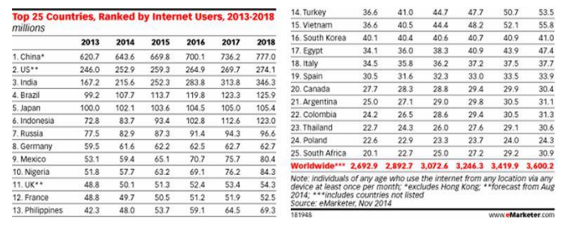
Sumber: www.emarketer.com
Situs jejaring sosial merupakan situs yang paling diminati pengguna internet di seluruh dunia (Jeklin, 2016). Berdasarkan data comstore.com, pengguna situs jejaring sosial mencapai 1,2 miliar atau 85% dari seluruh pengguna internet pada tahun 2011. Selain itu, situs jejaring sosial juga mengalahkan penggunaan e-mail yang hanya memiliki 916 juta pengguna atau 65% dari seluruh pengguna internet (Autoridad Nacional del Servicio Civil, 2021). Situs jejaring sosial adalah salah satu jenis komunikasi virtual yang membantu individu terhubung dengan orang lain. Salah satu situs jejaring sosial yang paling populer dan memiliki pengguna paling banyak di seluruh dunia adalah Instagram. Hal ini dapat dilihat dari banyaknya bisnis berbasis teknologi yang bermunculan belakangan ini, salah satunya adalah bisnis E-commerce. Ecommerce ialah kegiatan jual beli melalui internet dengan menggunakan berbagai macam terknologi mulai dari transfer dana, proses transaksi jual-beli secara online, internet marketing hingga pertukaran data elektronik. Maka data dari pengguna internet dapat dijadikan acuan berkembangnya Ecommerce di Indonesia, karena semakin banyak pengguna Internet, maka semakin banyak masyarakat yang tertarik melakukan penjualan maupun pembelian secara online munculnya bisnis berbasis teknologi tentu saja berdampak pada berubahan pola pikir manusia. Jika dulu manusia akan mulai berfikir untuk memulai bisnis saat lulus sekolah atau kuliah, kini bisnis dapat dimulai kapan saja dan dimana saja. Manusia pada abad ke 20 memiliki kesetian pada pekerjaan yang sedang digeluti, namun kini kesetiaan itu goyah dengan adanya bisnis online, hal ini mengingat bisnis online sangat mudah dikerjakan dan bersifat tidak mengikat (fleksibel). Dengan adanya berbagai bisnis berbasis teknologi yang bermunculan, menjadi bukti bahwa internet dapat dimanfaatkan dengan positif. Pemanfaatan internet dengan positif juga dilakukan oleh generasi milenial dengan munculnya bisnis Jasa Titip Beli (JASTIP). Bisnis JASTIP menjadi inovasi bisnis online karena dianggap sangat mudah untuk melakukan bisnis ini. Bisnis JASTIP merupakan usaha di bidang jasa untuk membelikan barang sesuai dengan pesanan dengan memanfaatkan teknologi media sosial sebagai media penawaran jasa tersebut kepada konsumen. Dengan hanya perlu mengunjungi pusat belanja atau tempat wisata tertentu, memfoto produk-produk yang akan dijual, kemudian mengunggahnya ke akun media sosial sebagai proses promosi dengan menyantumkan keterangan atas detail produk tersebut beserta harga dan fee. Setelahnya, calon pembeli akan menghubungi untuk memesan produk yang diinginkan dan tugas penyedia jasa hanya membelikan barang sesuai pesanan menjadi bukti bahwa internet dapat dimanfaatkan dengan positif. Pemanfaatan internet dengan positif juga dilakukan oleh generasi milenial dengan munculnya bisnis Jasa Titip Beli (JASTIP). Bisnis JASTIP menjadi inovasi bisnis online karena dianggap sangat mudah untuk melakukan bisnis ini. Bisnis JASTIP merupakan usaha di bidang jasa untuk membelikan barang sesuai dengan pesanan dengan memanfaatkan teknologi media sosial sebagai media penawaran jasa tersebut kepada konsumen. Dengan hanya perlu mengunjungi pusat belanja atau tempat wisata tertentu, memfoto produk-produk yang akan dijual, kemudian mengunggahnya ke akun media sosial sebagai proses promosi dengan menyantumkan keterangan atas detail produk tersebut beserta harga dan fee. Setelahnya, calon pembeli akan menghubungi untuk memesan produk yang diinginkan dan tugas penyedia jasa hanya membelikan barang sesuai pesanan (Jeklin, 2016)
Adapun alasan yang mendasari penulis memilih judul ini adalah :
- Jastip merupakan suatu fenomena yang sedang menjamur dan diminati oleh kalangan masyarakat beberapa tahun belakangan ini.
- Penulis ingin mengetahui pola komunikasi yang terjadi antara admin jastip dengan konsumennya.
- Penulis ingin mengetahui bagaimana cara admin jastip dengan konsumennya berkomunikasi, sehingga mencapai suatu kesepakatan dan meminimalisir adanya missed komunikasi.

1.2 Rumusan Masalah Penelitian
- Bagaiamana pola komunikasi antara penyedia jasa titip beli dengan konsumen dalam berbelanja melalui Instagram?
- Bagaimana pola komunikasi dalam membangun Trust atau kepercayaan antara penyedia jasa titip beli dengan konsumennya?
1.3 Tujuan Penelitian
Berdasarkan rumusan masalah di atas, maka tujuan penelitian yang ingin dicapai oleh penyusun dalam penelitian ini adalah mengetahui dan menjelaskan bagaimana pola komunikasi antara penyedia jasa titip beli dengan konsumen dalam berbelanja melalui Instagram dan bagaimana pola komunikasi membangun Trust atau kepercayaan antara penyedia jasa titip beli dengan konsumennya.
1.4 Manfaat Penelitian
Hasil penelitian ini diharapkan dapat bermanfaat dan mampu memberikan khasanah keilmuan, referensi dan sumber informasi yang menjelaskan dan menambah pemahaman bagi penjual atau penyedia jasa titip beli khususnya melalui media E-commerce.

BAB II
Tinjauan Pustaka

2.1 Pengertian Pelayanan
Pelayanan merupakan penunjang suatu Jasa sekaligus dapat dilihat sebagai pusat keseluruhan penyedia layanan untuk memenuhi kebutuhan selera pelanggannya. Jasa Titip yang menganut konsep layanan jelas mengorientasikan diri pada pelanggan dengan mengutamakan kepuasan pelanggan. Jasa Titip menetapkan pelayanan sebagai tujuan keberhasilan usaha berdasarkan pemikiran bahwa pelanggan lebih berminat menginginkan penjelasan. Dalam konteks ini penjualan produk yang luas harus berdasarkan dengan penyediaan jasa termasuk layanan.
Membedakan service (pelayanan) dalam marketing menjadi empat macam sebagai berikut :
- Layanan itu sendiri sebagai produk jasa Artinya kita harus mampu menganggap pelayanan yang kita jual tersebut sebagai produk yang tersediri dari berbagai elemen.
- In Sales Service Artinya pelayanan yang diberikan pada waktu penjualan sedang berlangsung.
- After Sales Service yang disebut “layanan purna jual”
- Before Sales Service (Anantika, R. Khansa; Kusyanti, A; Herlambang, 2018).
Pelayanan itu sendiri dapat didefinisikan sebagai berikut : pelayanan merupakan suatu kegiatan yang dilakukan seseorang atau sekelompok orang dengan landasan fakor material melalui sistem prosedural dan metode tertentu dalam rangka usaha memenuhi kepentingan orang lain sesuai haknya. Jadi dengan demikian tujuan dari bisnis jastip menciptakan dan mempertahankan langganan, untuk dapat terciptanya hal tersebut faktor yang menentukan disini adalah pelayanan (Hughes, 2008). Pelayanan dan kepuasan pelanggan merupakan penunjang pemasaran suatu Jastip dalam rangka mempertahankan dan memenangkan persaingan. Apabila pelayanan diabaikan dalam kegiatan pemasaran bisa menimbulkan rasa tidak puas pihak langganan dan ini akan merugikan pihak Jastip. Peningkatan pelayanan memperhatikan kategori yang beragam, proyek yang dipicu oleh peningkatan pelayanan dipilih guna memberikan pelayanan yang lebih baik terhadap bisnis para pelanggannya (Putro, 2014).

2.2 Pandangan Islam Tentang Pelayanan
Penyedia jasa Jastip sangat berperan dimana mereka langsung berinteraksi dengan konsumen, bersikap sopan, ramah dan bertutur kata santun, pelayanan yang diberikan dengan akhlak yang mulia akan tercermin dalam diri Penyedia jasa Jastip. Orang yang dekat. pemurah, dan lemah lembut adalah dekat dari Allah SWT, dekat dari segala kebaikan. Adapun orang yang kasar, keras, bengis, lagi jelek akhlaknya adalah jauh dari Allah SWT, jauh dari rahmat dan jauh dari segala kebaikan.
Allah SWT berfirman Surat al-imran ayat 159:
فَبِمَا رَحْمَةٍ مِنَ اللَّهِ لِنْتَ لَهُمْ ۖ وَلَوْ كُنْتَ فَظًّا غَلِيظَ الْقَلْبِ لَانْفَضُّوا مِنْ حَوْلِكَ ۖ فَاعْفُ عَنْهُمْ وَاسْتَغْفِرْ لَهُمْ وَشَاوِرْهُمْ فِي الْأَمْرِ ۖ فَإِذَا عَزَمْتَ فَتَوَكَّلْعَلَىاللَّهِ ۚإِنَّاللَّهَيُحِبُّالْمُتَوَكِّلِينَ
Artinya: Maka disebabkan rahmat dari allah kamu berlaku lemah lembut terhadap mereka. Sekiranya kamu bersikap keras lagi berhati kasar, tentulah mereka menjauhkan diri dari sekelilingmu. Karena itu maafkan lah mereka, mohonkanlah ampunan bagi mereka dan bermusyawaratlah dengan mereka dalam urusan itu, kemudian apabila kamu telah membulatkan tekad, maka bertakwalah kepada Allah. Sesungguhnya Allah menyukai orang-orang yang bertawakkal kepadanya.
Orang mukmin itu lemah lembut akhlaknya, baik hatinya, bersih jiwanya, santun pergaulannya, lembut perkataanya, tidak membuat permusuhan, tidak mencari-cari kekeliruan mereka, tidak bergembira dengan kecelakaan mereka.

2.3 HIPOTESIS
Bedasarkan pendahuluan dan tinjauan pustaka yang telah diuraikan maka penulis dapat mengambil hipotesis sebagai berikut : “Analisis Bisnis plann Penyedia Jasa Titip Beli Barang (Jastip) dengan Konsumen dalam berbelanja melalui e- commerce”

2.4 Variabel Penelitian
Yaitu penyedia jasa titip barang dengan media E-commerce dan membeli langsung ke mall atas permintaan pelanggan dengan beberapa indikator sebagai berikut :
a. Reliability (Kehandalan)
b. Responsiveness (Daya tanggap)
c. Assurance (Jaminan)
d. Emphaty (Empati)
e. Tangible (Berwujud)

BAB 3
Metode Penelitian

- .Pengertian kepastian dalam jual beli Online melalui E-commerce
Menurut Utrecht, kepastian hukum mengandung dua pengertian, yaitu pertama, adanya aturan yang bersifat umum membuat individu mengetahui perbuatan apa yang boleh atau tidak boleh dilakukan, dan kedua, berupa keamanan hukum bagi individu dari kesewenangan pemerintah karena dengan adanya aturan yang bersifat umum itu individu dapat mengetahui apa saja yang boleh dibebankan atau dilakukan oleh Negara terhadap individu (Ii & Teori, n.d.).
Kepastian hukum secara normatif adalah ketika suatu peraturan dibuat dan diundangkan secara pasti karena mengatur secara jelas dan logis. Jelas dalam artian tidak menimbulkan keragu-raguan (multi tafsir) dan logis. Jelas dalam artian ia menjadi suatu sistem norma dengan norma lain sehingga tidak berbenturan atau menimbulkan konflik norma. Kepastian hukum menunjuk kepada pemberlakuan hukum yang jelas, tetap, konsisten dan konsekuen yang pelaksanaannya tidak dapat dipengaruhi oleh keadaan-keadaan yang sifatnya subjektif Jika dikaitkan teori kepastian hukum dalam suatu perjanjian sesuai pasal 1313 KUHP Perdata serta hak dan kewajiban dalam perjanjian jual beli, menekankan pada penafsiran dan sanksi yang jelas agar suatu perjanjian/kontrak dapat memberikan kedudukan yang sama antarsubjek hukum yang terlibat (para pihak yang melakukan perjanjianjual beli). Kepastian memberikan kejelasan dalam melakukan perbuatan hukum saat pelaksanaan suatu perjanjian/kontrak jual beli, dalam bentuk prestasi bahkan saat perjanjian tersebut wanprestasi atau salah satu pihak ada yang dirugikan maka sanksi dalam suatu perjanjian/kontrak tersebut harus dijalankan sesuai kesepakatan para pihak baik pihak pembeli maupun pihak yang menjualkan.
Di dalam jual beli online, karena pihak yang melakukan transaksi secara fisik tidak saling bertemu, maka kemungkinan lahirnya berbagai bentuk kecurangan atau kekeliruan menjadi perhatian utama yang perlu penanganan lebih besar. Sisi negatif lainnya yang sering kali tampak dalam transaksi e-commerce adalah apabila barang yang ditawarkan berkualitas rendah atau pelayanan yang diberikan oleh produsen kurang memuaskan, maka kondisi tersebut akan mudah menyebar ke berbagai konsumen lainnya tanpa mampu dibendung, yang berakibat pada pengurangan jumlah konsumen. Disamping itu, karena begitu banyaknya jumlah orang yang dapat mengakses internet mengakibatkan produsen sukar untuk mendeteksi apakah pembeli yang hendak memesan produknya adalah pembeli yang sesungguhnya atau bukan (iseng belaka). Oleh karena itu, dalam rangka menciptakan iklim berusaha yang sehat terlebih bagi konsumen dalam melakukan transaksi perdagangan melalui e-commerce, perlu diupayakan suatu bentuk pengaturan baru yang memadai dan mampu mengatur segala aktivitasnya. Sebagaimana dikemukakan oleh Severine Dusollier bahwa “Legislative developments are facing a new chalenge brought on by rapid developments of the online technology and by the newly created difficulty of applying existing regulations in a networked environment”. Dari pengertian-pengertian diatas, maka kepastian hukum dalam jual beli online dapat dimaknai bahwa dengan kepastian hukum seseorang dapat memperoleh suatu yang diharapkan dalam pelaksanaan jual beli melalui media online. Suatu yang diharapkan itu adalah keamanan dan adanya perlindungan yang dirasakan para pihak yang mendasari kesepakatan mereka di media sosial. Kepastian sebagai kejelasan norma dalam jual beli online dapat dijadikan pedoman bagi penjual dan pembeli walaupun keduanya tidak bertatap muka dan hanya melakukan kesepakatan melalui media sosial.
Dalam jual beli online terdapat dokumen elektronik yang dapat dijadikan sebagai alat bukti elektronik untuk menghindari adanya penyalahgunaan oleh orang-orang yang tidak bertanggung jawab yang mengakibatkan kerugian. Untuk itu, perlindungan hukum untuk melindungi para subyek hukum yang melakukan transaksi perdagangan melalui internet akan didasari oleh Undang-undang nomor 11 tahun 2008 tentang Informasi dan Transaksi Elektronik yang mengatur tentang informasi serta transaksi elektronik, atau teknologi informasi secara umum dalam yang akan memberikan kepastian hukum bagi penjual dan pembeli di ranah jual beli online (26598-ID-Perlindungan-Hukum-Transaksi-e-Commerce.Pdf, n.d.).

- Mekanisme Jasa Titip Beli Online
Salah satu media sosial yang sedang banyak diminati adalah Instagram. Kehadiran media sosial Instagram di kalangan remaja menjadi sebuah fenomena yang menarik. Instagram merupakan aplikasi sharing foto yang meningkat popularitasnya sejak 2010, dengan lebih dari 500 juta pengguna aktif. Instagram dianggap sebagai media sosial yang menarik karena media sosial ini fokus pada foto dan video durasi pendek, peningkatan citra dan hubungan reciprocal dibandingkan dengan media sosial lain yang berfokus pada kicauan. Survey baru-baru ini menunjukkan bahwa Instagram adalah platform media sosial terpopuler kedua, dengan 59% pengguna online usia 18-29 tahun menggunakan Instagram. Instagram memiliki berbagai macam fitur pendamping yang menarik seperti Snapgram dengan berbagai efek kamera dan fitur Live.
Kegiatan masyarakat pada saat ini tidak luput dari bermain media sosial, bahkan saat berkumpul bersama keluarga dan dalam waktu kerja. Instagram digunakan sebagai tempat membagikan segala macam kegiatan dan tempat berkeluh kesah. Dengan Instagram pengguna bebas berbagi cerita, pengalaman, tanpa dibatasi jarak dan waktu dengan followers-nya. Tidak ada batas dan privasi dalam Instagram, apapun yang kita bagikan dan orang lain bagikan dapat kita lihat. Dampak yang muncul dari penggunaan media sosial Instagram adalah adanya budaya berbagi yang berlebihan di dunia maya. Jasa titip beli atau yang lebih dikenal dengan istilah “jastip” atau jasa titip online merupakan sistem yang ditawarkan oleh perorangan untuk “membelikan” sesuatu yang kemudian ditambahkan biaya imbalan atau uang jasanya yang biasa disebut ongkos jastip. Jasa titip dikenal juga dengan istilah Personal Shopper yaitu sebuah pekerjaan keluar masuk toko, mall atau marchant besar dengan beberapa merek terkenal sesuai dengan keinginan para pelanggan yang percaya pada jasa mereka. Barang yang dicari tidak hanya ditingkat lokal, juga tidak jarang ada permintaan untuk barang-barang dari luar negeri (Sakti et al., 2013).
Personal Shopping adalah sebuah profesi dimana seseorang menolong orang lainnya untuk berbelanja dengan memberikan masukan dan usulan kepada pelanggannya. Mereka sering bekerja pada toko serba ada atau butik (walaupun ada juga yang sebagai pekerja lepas atau bekerja secara online). Fokus mereka biasanya dalam busana, walaupun ada juga yang fokus dalam bidang non-busana seperti elektronik, furniture, dsb. Seorang personal shopper akan memberikan perhatian dan fokus secara pribadi, dan memberikan masukan kepada pelanggannya tentang mode atau produk yang sedang trend, membantu pelanggan apa yang terlihat bagus pada saat dikenakan atau bahkan mengatur seisi lemari tentang mode yang sedang trend pada musim tertentu. Mereka biasanya juga memberikan masukan tentang analisis warna, sehingga pelanggannya mengerti warna apa yang paling cocok untuk mereka, atau warna apa yang sebaiknya digunakan pada musim tertentu. Dengan adanya hubungan yang secara langsung antara satu jaringan komputer dengan jaringan yang lainnya maka sangat memungkinkan untuk melakukan satu transaksi langsung melalui jaringan komputer. Transaksi langsung inilah yang kemudian disebut dengan transaksi online (Lusianti & Kudus, n.d.).
Menurut Arsyad Sanusi dalam transaksi online setidaknya ada tiga tipe yaitu:
- Kontrak melalui chatting atau video conference.
- Kontrak melalui e-mail.
- Kontrak melalui situs atau web

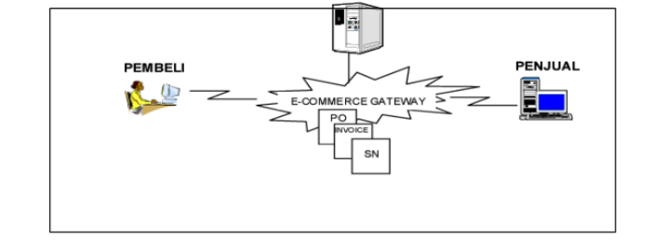
Gambar I. Ilustrasi Transaksi jual beli via internet
Penjelasan dari ilustrasi di atas adalah sebagai berikut:
- Pembeli menentukan spesifikasi barang yang akan di beli (biasanya gambar barang atau contoh barang dipampang di suatu situs).
- Pembeli melakukan pemesanan barang dengan tertentu sesuai harga yang tertera.
- Pembeli membayar harga sesuai dengan kesepakatan, biasanya dengan cara transfer yang melibatkan pihak bank atau melalui internet atau sms banking.
Dari penjelasan ilustrasi transaksi jual beli via internet diatas, hampir sama dengan mekanisme jasa titip beli online. Cara kerja jasa titip beli online yaitu dengan mendatangi pusat perbelanjaan / mall dan memfoto atau memvideo barang-barang di toko tertentu dengan merek tertentu pula. Kemudian mereka menggunakan fitur berbagi foto dan video di aplikasi E-commerce yang dapat diakses dan dilihat oleh siapa saja yang mengikuti akun Instagram jasa titip beli tersebut.

- Tanggung jawab para pihak dalam jual beli melalui jasa titip beli online
Pada dasarnya, dalam jual beli online pihak penjual dan pihak pembeli sama-sama memiliki tanggung jawab. Namun, tanggung jawab yang lebih besar dalam perjanjian jual beli online disini lebih mengacu kepada penjual dengan tujuan melindungi pembeli. Sebab, penjual biasanya membuat aturan yang sifatnya melindungi pihak penjual sehingga, pihak pembeli menjadi pihak yang paling lemah. Selain itu, dalam jasa titip beli online pihak pembeli terlebih dahulu memberikan sejumlah uang yang disepakati dalam hal ini harga barang yang di titip belikan termasuk biaya jasa (fee) kepada jasa titip sebelum barang sampai ke tangan pembeli. Dari sisi ini pula, tanggung jawab terbesar ada pada penyedia jasa dikarenakan ia telah memegang uang milik pembeli dan pihak yang berpeluang besar untuk mengalami kerugian adalah pembeli apalagi kondisi dalam jasa titip beli online ini adalah tidak bertemunya kedua belah pihak secara langsung sehingga tidak ada jaminan apapun yang dapat diberikan.
Adapun tanggung jawab pelaku usaha dalam transaksi jual beli online terbagi atas 3 yaitu:
- Tanggung jawab atas informasi
Informasi merupakan komoditas yang diperhitungkan konsumen karena sering menjadi korban akibat tidak bersikap kritis serta tidak mempertanyakan keberadaan suatu informasi mengenai barang dan/atau jasa yang dikonsumsi padahal lengkap atau tidaknya informasi ikut menentukan keputusan untuk membeli atau tidak membeli sesuatu.
- Tanggung jawab hukum atas produk
Apabila tidak terdapat hhubungan perjanjian antara pelaku usaha dengan konsumen, tanggung jawab pelaku usaha didasarkan pada product liability atau pertanggung jawaban kontrak. Product liability adalah tanggung jawab perdata secara langsung dari pelaku usaha atas kerugian yang dialami konsumen akibat menggunakan produk yang dihasilkan.
- Tanggung jawab atas keamanan
Jaringan transaksi secara elektronis harus mempunyai kemampuan untuk menjamin keamanan dan keandalan arus informasi. Para pihak yang terlibat dalam transaksi harus mempunyai kepercayaan yang tinggi terhadap infrastruktur jaringan yang digunakan. Tentu saja pihak pelaku usaha perlu menyediakan jaringan sistem yang cukup memadai untuk mengontrol keamanan transaksi.

Bab 4
Hasil dan Pembahasan

- Diagram Fishbone
Berdasarkan hasil wawancara, studi pustaka serta observasi yang dilakukan dalam penelitian. Ditemukan beberapa kendala yang menjadi akar permasalahan, peluang, serta tantangan yang harus disolusikan sistem informasi yang dipaparkan dalam visualisasi fishbone diagram.
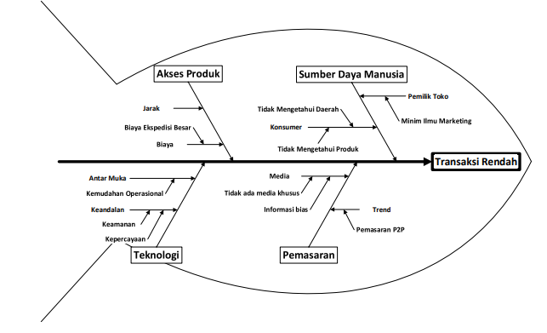
Gambar 2. Diagram Fishbone
Hasil visualisasi diagram fishbone memaparkan bahwa permasalahan utama adalah rendahnya transaksi produk tradisional, karena batasan pemasaran, SDM, sulitnya akses dan pemanfaatan teknologi.

- Use Case Diagram
Pemaparan basis data dalam bentuk use case diagram berfungsi untuk menggambarkan basis data secara umum. Dengan harapan dapat menyampaikan aspek teknis kapabilitas rancangan aplikasi dan aspek bisnis rancangan aplikasi.
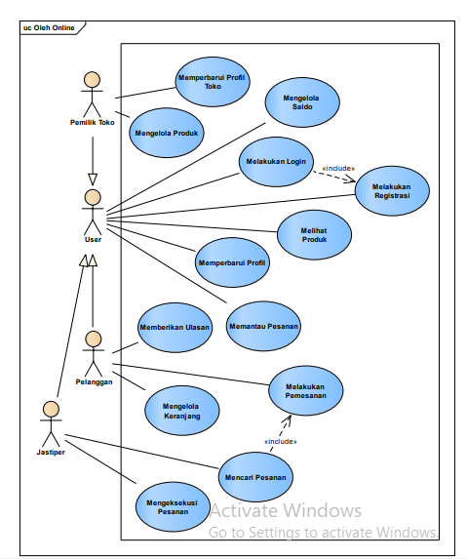
Gambar 3. Use Case Diagram
Berdasarkan pemaparan use case diatas, deskripsi singkat sebgai penjelasan usecase diatas dijelaskan sebagai berikut:
- Registrasi, use case user untuk mendapatkan akses masuk kedalam aplikasi.
- Login, use case user untuk masuk kedalam aplikasi.
- Perbarui Profil, use case user untuk memperbarui detil profil dan foto sebagai syarat transaksi.
- Mengelola Saldo, use case user untuk memantau saldo dan menarik saldo.
- Memantau Pesanan, use case user untuk melihat status pesanan berjalan dan riwayat pesanan.
- Melihat Produk, use case user untuk melihat, mencari, mensortir, dan memfilter produk.
- Memperbarui Profil Toko, use case pemilik toko untuk memperbarui detil profil dan foto sebagai syarat transaksi.
- Mengelola Produk, use case pemilik toko untuk mengelola produk yang ingin dijual.
- Mengelola Keranjang, use case pelanggan dalam mengelola keranjang belanjaan.
- Melakukan Pesanan, use case pelanggan dalam melakukan pesanan dengan memilih opsi pemesanan .
- Mencari Pesanan, use case jastiper dalam memperbarui kapasitas pesanan sebagai dasar sistem dalam mencarikan pesanan yang sesuai.
- Mengeksekusi Pesanan, use case jastiper dalam mengeksekusi pesanan mulai dari pembelian sampai serah terima.
- Memberikan Ulasan, use case pelanggan untuk konfirmasi penerimaan dan memberikan ulasan.

- Class Diagram
Pemaparan basis data dalam bentuk class diagram berfungsi untuk menggambarkan struktur basis data rancangan aplikasi sebagai alat bantu programmer dalam membuat basis data aplikasi. Dimana tiap class akan dilengkapi dengan class specification.
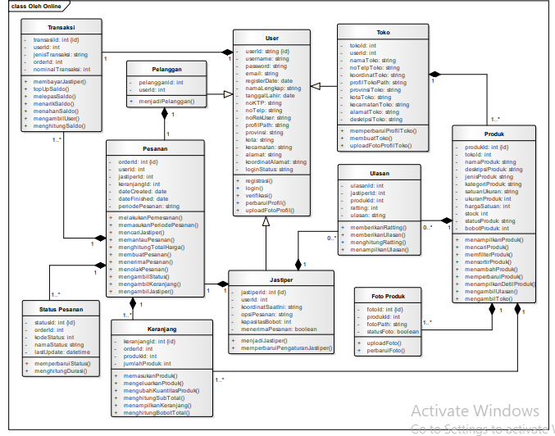
Gambar 4. Class Diagram

- Antar Muka
Pemaparan antar muka untuk menggambarkan konsep tampilan aplikasi secara umum, dengan menampilkan fitur-fitur utama dari rancangan aplikasi.
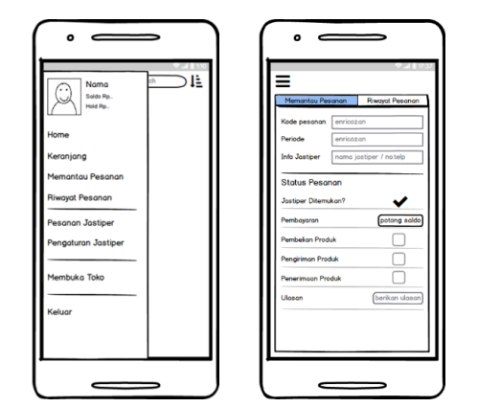
Gambar 5. Antar Muka Menu Bar dan Memantau Pesanan
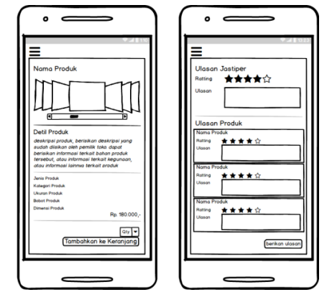
Gambar 6. Antar Muka Detil Produk dan Melakukan Ulasan Pesanan

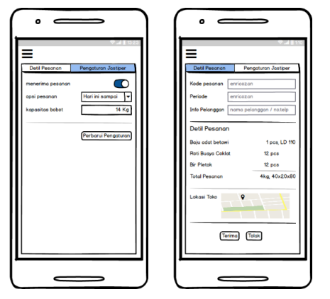
Gambar 7. Antar Muka Pengaturan Jastiper dan Melihat Detil Pesanan
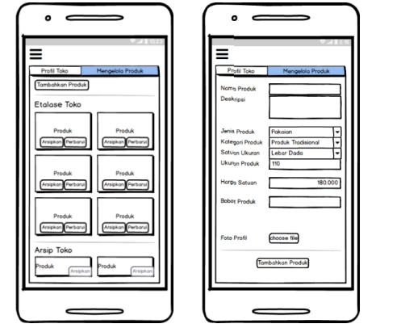
Gambar 8. Antar Muka Mengelola Produk Toko dan Menambah Produk Toko

Bab 5
Penutup

- Kesimpulan
- Perjanjian jual beli online dalam pandangan Kitab Undang-Undang Hukum Perdata tidak terlepas dari konsep perjanjian yang tercantum dalam Pasal 1313 KUHPerdata yang menegaskan bahwa perjanjian adalah suatu perbuatan dengan mana satu orang atau lebih mengikatkan dirinya terhadap satu orang atau lebih. Jual beli secara online pada dasarnya sama dengan jual beli pada umumnya, dimana suatu jual beli terjadi ketika ada kesepakatan mengenai barang atau jasa yang diperdagangkan serta harga atas barang atau jasa tersebut.
- Jastiper dalam menjalankan bisnisnya memiliki sistem yang berbeda-beda. Sistem yang dapat berbeda pada praktik bisnis JASTIP ialah terletak pada sistem dalam menyebutkan fee dan dalam sistem pembayaran. Sistematika praktik bisnis JASTIP secara singkat ialah sebagai berikut :
  - Jastiper melakukan promosi melalu akun sosial media baik WhatsApp, Instagram, Twitter dan lain sebagainya dengan menyertakan barang apa yang bisa di JASTIP kan dan sistematika apabila customer ingin memesan barang tersebut.
  - Jastiper dapat menyebutkan besar fee pada saat melakukan promosi atau setelah tertari, customer dapat bertanya mengenai harga barang dan fee melalui chat pribadi ke jastiper. Dalam menyebutkan fee, jastiper memiliki perbedaan yakni sistem gabungan (harga barang dan fee menjadi satu) atau sistem terpisah (harga barang dan fee disebutkan secara terpisah).
  - Setelah customer tertarik dan mengetahui terkait harag barang dan fee, maka customer akan melakukan pemesanan dan melakukan pembayaran.
  - Sistem pembayaran dapat berbeda yakni sistem fullpayment, sistem DownPayment (DP) dan sistem talangan. e. Setelah transaksi pembayaran selesai, maka jastiper akan membelikan barang sesuai dengan keinginan customer. Praktik bisnis JASTIP yang dilakukan generasi milenial telah sesuai dengan prinsip-prinsip bisnis yakni customer oriented, persaingan sehat, transparansi dan keadilan.
- Saran
- Perjanjian jual beli online dalam pandangan Kitab Undang-Undang Hukum Perdata sebagai dasar bagi unsur perikatan/perjanjian khususnya jual beli harusnya dapat menjadi dasar hukum bagi masyarakat dalam melakukan transaksi jual beli online di Indonesia. Para pihak yang ingin melakukan jual beli online harus paham bahwa transaksi yang mereka lakukan adalah sebuah perjanjian yang sah menurut hukum perdata.
- Saran yang ingin diberikan oleh penulis kepada pihak penyedia jasa atau pebisnis JASTIP yang biasa disebut dengan jastiper, khususnya jastiper yang merupakan generasi milenial masa kini ialah dapat terus menjalankan bisnisnya sesuai dengan prinsip bisnis yakni customer oriented, melakukan persaingan secara sehat, transparan dan adil dalam menjalankan bisnis JASTIPnya. Selain memenuhi prinsip bisnis , penulis juga memberikan saran kepada pihak jastiper untuk selalu mementingkan kepentingan bersama, artinya ialah tidak hanya mencari keuntungan sendiri namun juga harus menguntungkan pihak yang lain. Dengan harapan bahwa akan terus terjadi hubungan baik antar pihak jastiper dengan customer akibat dari upaya saling memudahkan kepentingan satu sama lain.

Daftar Pustaka

26598-ID-perlindungan-hukum-transaksi-e-commerce.pdf. (n.d.).
Anantika, R. Khansa; Kusyanti, A; Herlambang, A. D. (2018). Evaluasi Kualitas Layanan Pada Aspek Before Sales Service , After Sales. 2(4), 1475–1482.
Autoridad Nacional del Servicio Civil. (2021). 済無No Title No Title No Title. Angewandte Chemie International Edition, 6(11), 951–952., 2013–2015.
Hughes, R. (2008). Konsep Pelayanan. Journal of Chemical Information and Modeling, 53(9), 287.
Ii, B. A. B., & Teori, L. (n.d.). das sollen ,. 15–35.
Jeklin, A. (2016). 済無No Title No Title No Title. July, 1–23.
Lusianti, D., & Kudus, U. M. (n.d.). PENDEKATAN E-PERSONAL SHOPPER SEBAGAI UPAYA PENINGKATAN KINERJA PEMASARAN.
Putro, S. W. (2014). Pengaruh Kualitas Layanan Dan Kualitas Produk Terhadap Kepuasan Pelanggan Dan Loyalitas Konsumen Restoran Happy Garden Surabaya. Jurnal Manajemen Pemasaran, 2(1), 1–9. http://publication.petra.ac.id/index.php/manajemen-pemasaran/article/view/1404
Rosana, A. S. (n.d.). Kemajuan Teknologi Informasi dan Komunikasi dalam Industri Media di Indonesia.
Sakti, B. C., Yulianto, M., Komunikasi, J. I., & Index, G. (2013). PENGGUNAAN MEDIA SOSIAL INSTAGRAM DALAM PEMBENTUKAN. 1–12.

Bukti Plagiasi dan Respository

